本科课程实验报告



（ 2024 - 2025 学年第 2 学期）

课程名称： Java Web程序设计
实验名称： 基于AJAX的级联下拉菜单
作 者： 彭湃
学 号： 20231209211
所在学院： 软件学院
专业班级： 软件工程
指导教师： 何新地

实验（ 三 ）
实验名称 | 基于AJAX的级联下拉菜单
实验目的 ：
- 掌握AJAX的原理
- 掌握Jquery框架的AJAX使用
- 基于AJAX实现级联下拉菜单（至少3级）
实验环境：
1、硬件要求：计算机一台
2、软件要求：Chrome浏览器、IE11浏览器、Firefox浏览器
3、网络要求：能访问互联网
实验步骤和内容：
一：项目架构和数据库
1.首先通过Navicat连接mysql进行数据库表的创建
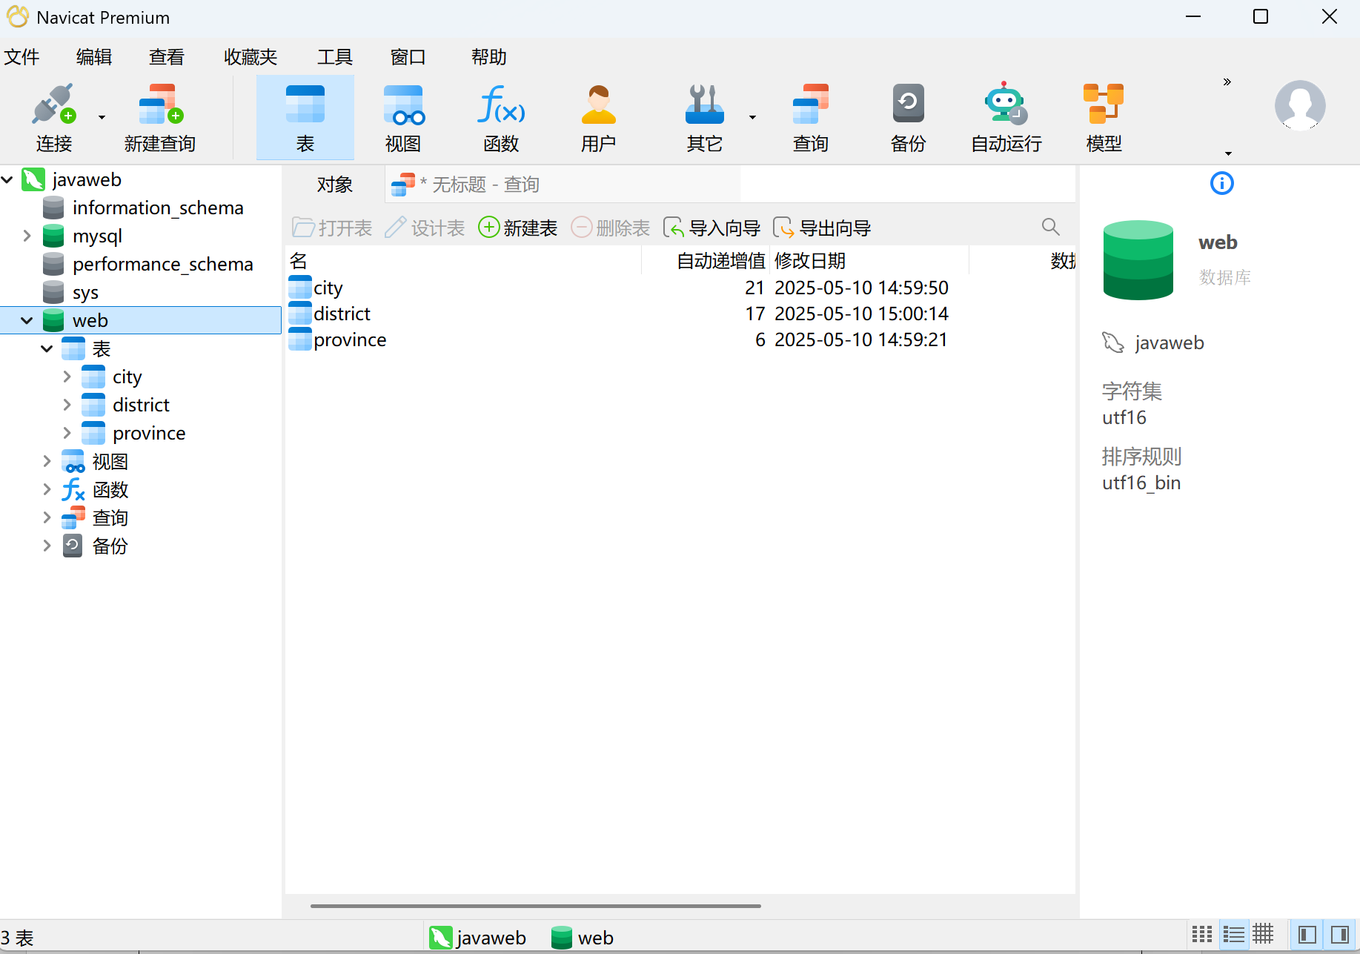

省份表存放全国各省的编号和名称，城市表中的每条记录包含指向省份表的外键以标识该城市隶属于哪个省，区县表中的每条记录包含指向城市表的外键以标识该区县隶属于哪个城市，从而通过省→城市→区县的三层结构实现层级查询和维护。
2.紧接着梳理对项目目录的构建，大致的分配如下
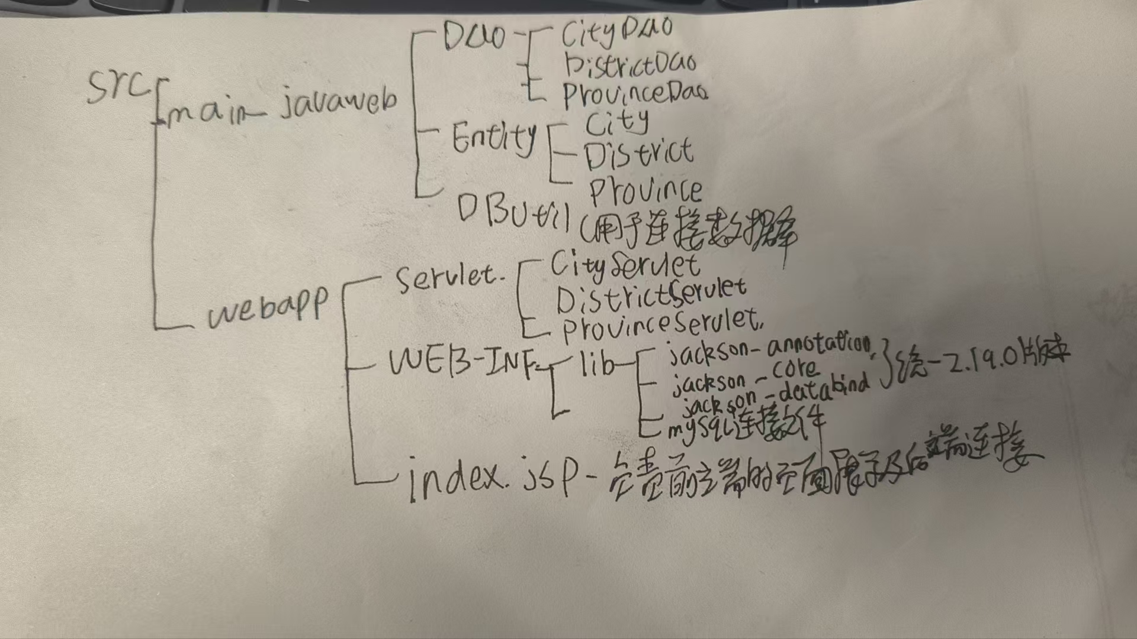
Dao 包：
包含数据访问对象（DAO）类，负责与数据库进行交互。
Entity 包
包含实体类，映射数据库表结构。
Servlet 包：
包含Servlet类，处理HTTP请求。
WEB-INF 目录：
包含Web应用的配置文件和受保护的资源。

二、代码的实现
1.Servlet 编写
ProvinceServlet：doGet() 调用 ProvinceDAO.getAllProvinces()，用 Jackson/Gson 转成 JSON，写入 response。
CityServlet：接收 provinceId，调用 CityDAO.getCitiesByProvinceId(provinceId)，返回 JSON。
DistrictServlet：接收 cityId，调用 DistrictDAO.getDistrictsByCityId(cityId)，返回 JSON。
2.配置 web.xml 映射
<servlet>
<servlet-name>ProvinceServlet</servlet-name>
<servlet-class>com.example.javaweb.Servlet.ProvinceServlet</servlet-class>
</servlet>
<servlet-mapping>
<servlet-name>ProvinceServlet</servlet-name>
<url-pattern>/provinces</url-pattern>
</servlet-mapping>
//另外两个servlet同理
3.前端页面与 AJAX
- 在HTML 结构：
在 index.jsp 页面中，创建三个 <select> 元素，分别用于选择省份、城市和区县。
每个 <select> 元素需要有一个唯一的 id。
- 引入 jQuery：
在页面的 <head> 或 <body> 标签内，使用 <script> 标签引入 jQuery 库。
- 页面加载初始化：
使用 $(document).ready() 函数确保页面完全加载后再执行 JavaScript 代码。
在 $(document).ready() 函数内部，编写 AJAX 请求逻辑。
- 加载省份数据：
使用 $.getJSON() 方法发起一个 GET 请求，从后端获取省份数据。
请求的 URL 可以是类似 ctx + '/provinces' 的路径。
在请求成功的回调函数中，遍历返回的省份数据，动态生成 <option> 元素并添加到省份 <select> 元素中。
- 省份改变时加载城市数据：
为省份 <select> 元素绑定 change 事件监听器。
当省份选择发生变化时，获取当前选中的省份 ID。
使用 $.getJSON() 方法发起一个新的 GET 请求，将省份 ID 作为参数传递给后端，获取对应的城市数据。
在请求成功的回调函数中，清空城市 <select> 元素的现有选项，然后动态生成新的 <option> 元素并添加到城市 <select> 元素中。
- 城市改变时加载区县数据：
为城市 <select> 元素绑定 change 事件监听器。
当城市选择发生变化时，获取当前选中的城市 ID。
使用 $.getJSON() 方法发起一个新的 GET 请求，将城市 ID 作为参数传递给后端，获取对应的区县数据。
在请求成功的回调函数中，清空区县 <select> 元素的现有选项，然后动态生成新的 <option> 元素并添加到区县 <select> 元素中。
第一个 <option> 元素同样是一个提示选项。

三、效果展示
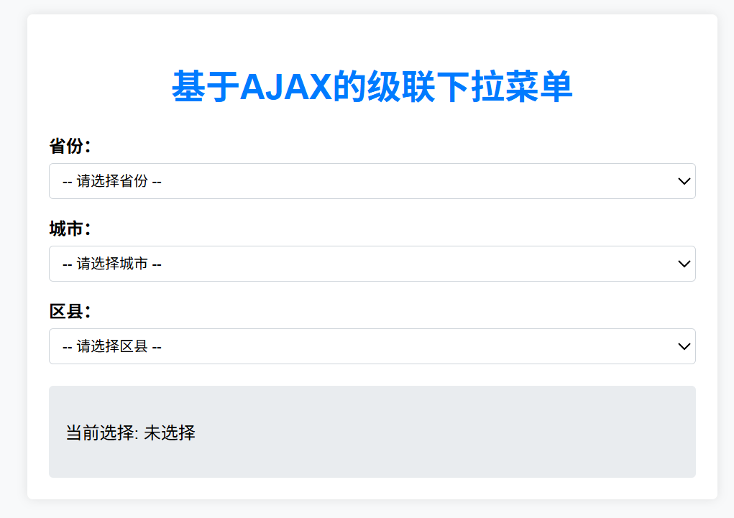
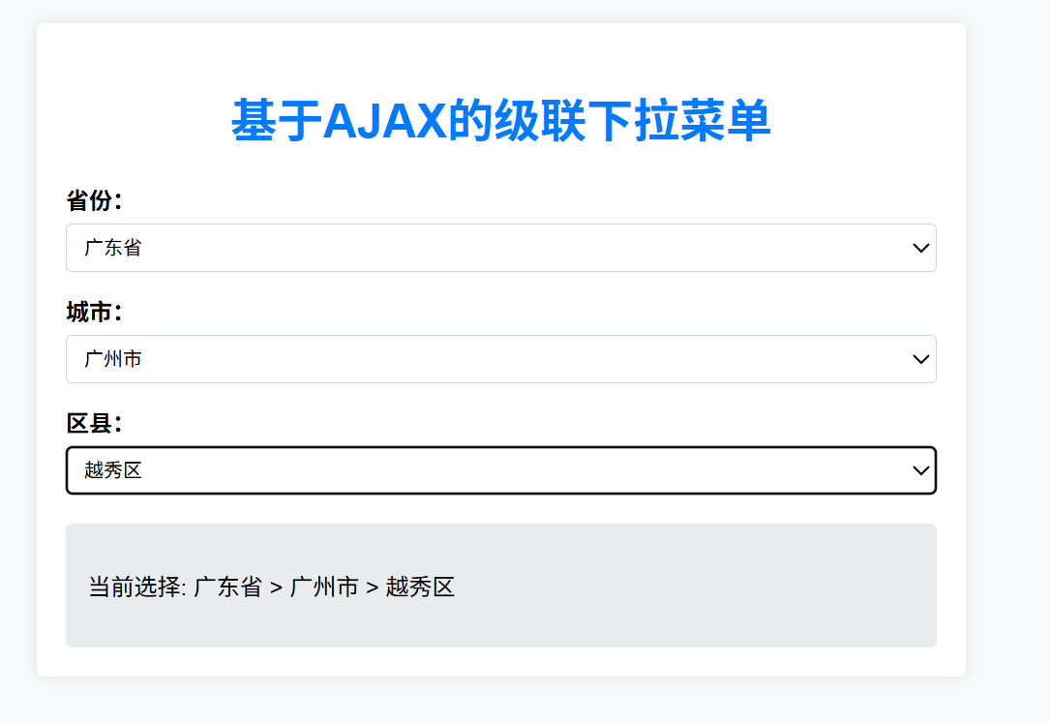
遇到的问题和解决方法：
问题一：中文乱码问题
在处理AJAX请求返回JSON数据时，中文字符显示为乱码。
解决方法：在Servlet中设置响应的字符编码为UTF-8，并且确保数据库连接也使用UTF-8编码。
response.setContentType("application/json");
response.setCharacterEncoding("UTF-8");
同时，在数据库连接URL中添加编码参数：
jdbc:mysql://localhost:3306/javaweb?useUnicode=true&characterEncoding=utf8
问题二：AJAX请求失败
前端发送AJAX请求时，控制台报404错误，无法找到对应的Servlet。
解决方法：检查Servlet的注解配置和web.xml中的配置是否一致，确保URL映射正确。同时确认项目的部署路径是否正确。最终发现是@WebServlet注解中的URL与前端请求的URL不一致导致的问题。
问题三：下拉菜单选项不更新
当选择省份时，城市下拉菜单没有更新。
解决方法：检查JavaScript代码，发现是因为jQuery选择器中的ID名称拼写错误导致的。

实验总结：
通过本次实验，我成功实现了基于AJAX技术的三级级联下拉菜单功能，主要有以下收获：
- AJAX技术的应用：深入理解了AJAX的工作原理，它能够在不刷新整个页面的情况下，实现与服务器的异步通信，提升了用户体验。
- jQuery框架的使用：掌握了使用jQuery简化AJAX操作的方法，包括发送请求、处理响应数据以及更新DOM元素。jQuery的链式调用和选择器大大减少了代码量，提高了开发效率。
- 数据库设计与实现：通过设计省份、城市、区县三个表，并建立它们之间的关联关系，加深了对数据库外键约束和表关系的理解。
- 前后端分离思想：实现了前端页面与后端数据处理的分离，前端通过AJAX获取数据，后端处理业务逻辑并返回JSON格式的数据，这种架构使得项目结构更加清晰，便于维护和扩展。

指导教师评语及评分建议：

